第九章 静电场（单元测试）
一、选择题（本题共8小题，每小题6分，共48分.在每小题给出的四个选项中，第1~4题只有一项符合题目要求，第5~8题有多项符合题目要求，全部选对的得6分，选对但不全的得3分，有选错的得0分.）
1．有两个完全相同的金属小球A、B，其中A带的电荷量为Q，B不带电。若将两个小球接触后再分开，A带的电荷量变为（ ）
A．0 B．$$\frac{Q}{2}$$ C．$$Q$$ D．$$2Q$$
【答案】B
【难度】0.85
【知识点】接触起电
【详解】由题意知A带的电荷量为Q，B不带电，接触时满足先中和，再均分原理，可得两个小球接触后再分开，A带的电荷量变为$$\frac{Q}{2}$$，故B正确，ACD错误。
故选B。
2．如图所示，A球、C球均带正电，B球带负电，A球在绝缘的粗糙水平地面上，B球由绝缘的细线拉着，C球处在与B球等高的位置，A、B、C三球均静止且三者所在位置构成一个等边三角形。若细线与竖直方向的夹角为$$60°$$，$$m_{\text{C}}=6m_{\text{B}}=6m$$，A、B、C三球所带电荷量大小分别为$$q_{\text{A}}、q_{\text{B}}、q_{\text{C}}$$，$$AB、BC、AC$$之间的库仑力大小分别为$$F_{\text{AB}}、F_{\text{BC}}、F_{\text{AC}}$$，细线的拉力大小为$$F_{\text{T}}$$，则（ ）
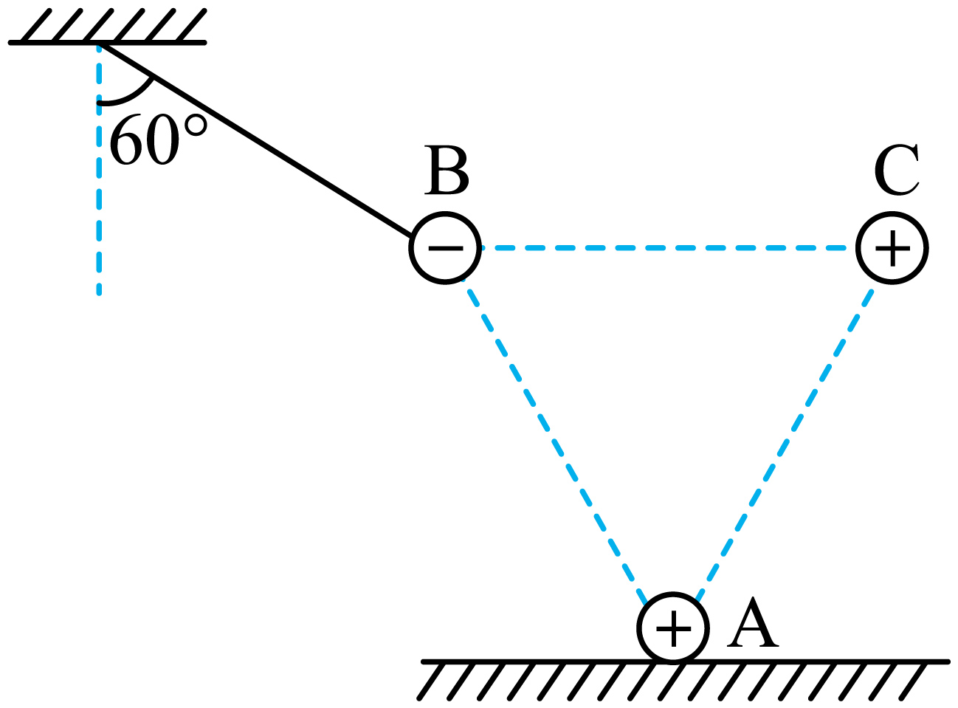
A．$$F_{\text{BC}}=2F_{\text{AC}}$$ B．$$F_{\text{AB}}=\frac{1}{2}F_{\text{BC}}$$ C．$$F_{\text{T}}=3mg$$ D．$$q_{\text{A}}:q_{\text{B}}:q_{\text{C}}=1:\sqrt{2}:2$$
【答案】B
【难度】0.65
【知识点】共线的自由电荷的平衡问题
【详解】A．B、C两球受力如图所示
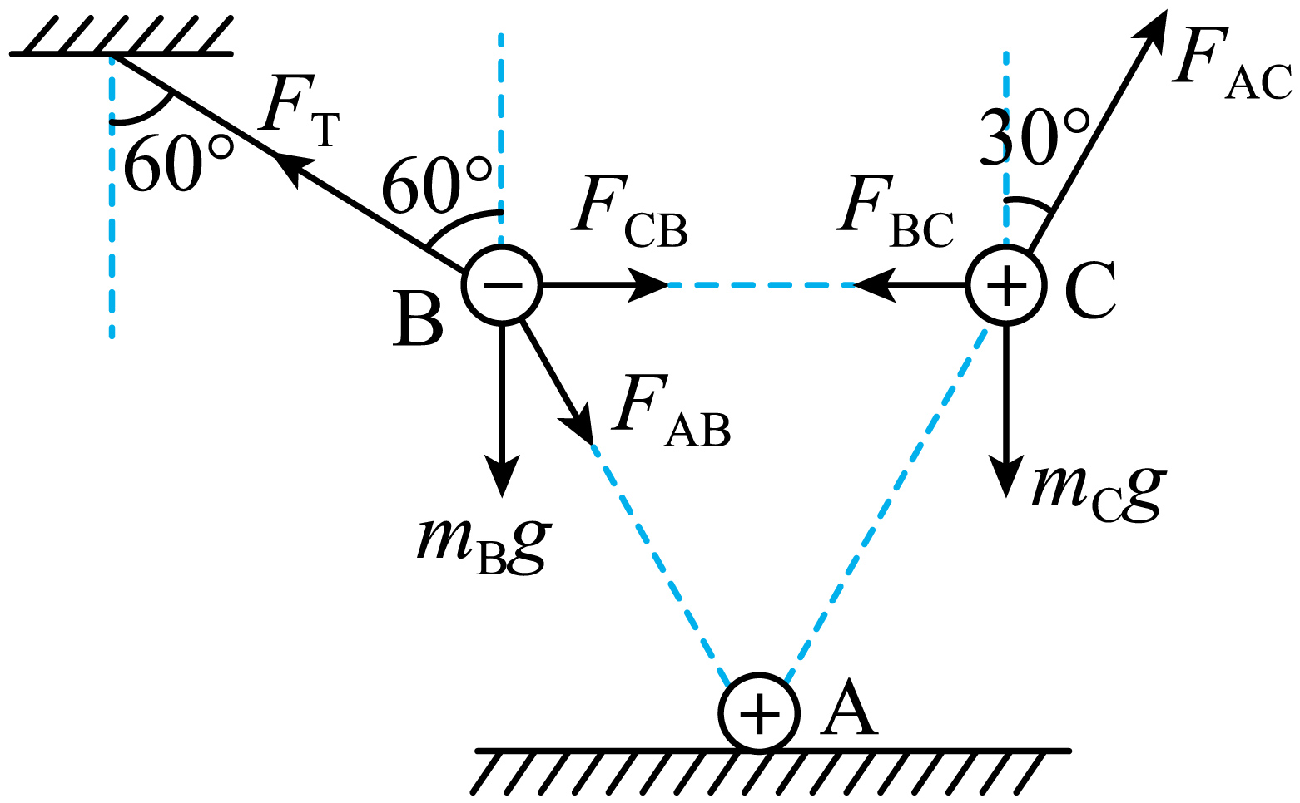
对C球由力的平衡条件可得
$$F_{BC}=\frac{1}{2}F_{AC}=\frac{\sqrt{3}}{3}m_{C}g=2\sqrt{3}mg$$
故A错误；
BC．对B球由力的平衡条件有
$$F_{\text{T}}⋅sin60°=F_{AB}⋅sin30°+F_{CB}$$
$$F_{\text{T}}⋅cos60°=F_{AB}⋅cos30°+m_{B}g$$
解得
$$F_{AB}=\sqrt{3}mg=\frac{1}{2}F_{BC},F_{T}=5mg$$
故B正确，C错误；
D．由
$$F_{BC}=\frac{1}{2}F_{AC}$$
$$F_{AB}=\frac{1}{2}F_{BC}$$
以及库仑定律
$$F=k\frac{q_{1}q_{2}}{r^{2}}$$
可得
$$q_{A}:q_{B}:q_{C}=2:1:4$$
D错误。
故选B。
3．1720年，英国的斯蒂芬·格雷提出导体和绝缘体的概念，并发现了导体的静电感应现象——导体在静电场的作用下，自由电荷发生了再分布的现象。如图所示，将一长为2L的光滑金属导体MN固定在绝缘水平面上，倾角为$$θ$$，P是固定于金属导体左上方的一带电荷量为+Q的点电荷，$$PM⊥MN$$，且$$PM=L$$。现将一质量为m、电荷量为+q的带绝缘壳的小球体（可视为点电荷）从金属导体的M端由静止释放，小球体开始沿金属导体向下滑动。已知重力加速度为g，小球体的电荷量始终不变，则小球体从M运动到N的时间（ ）
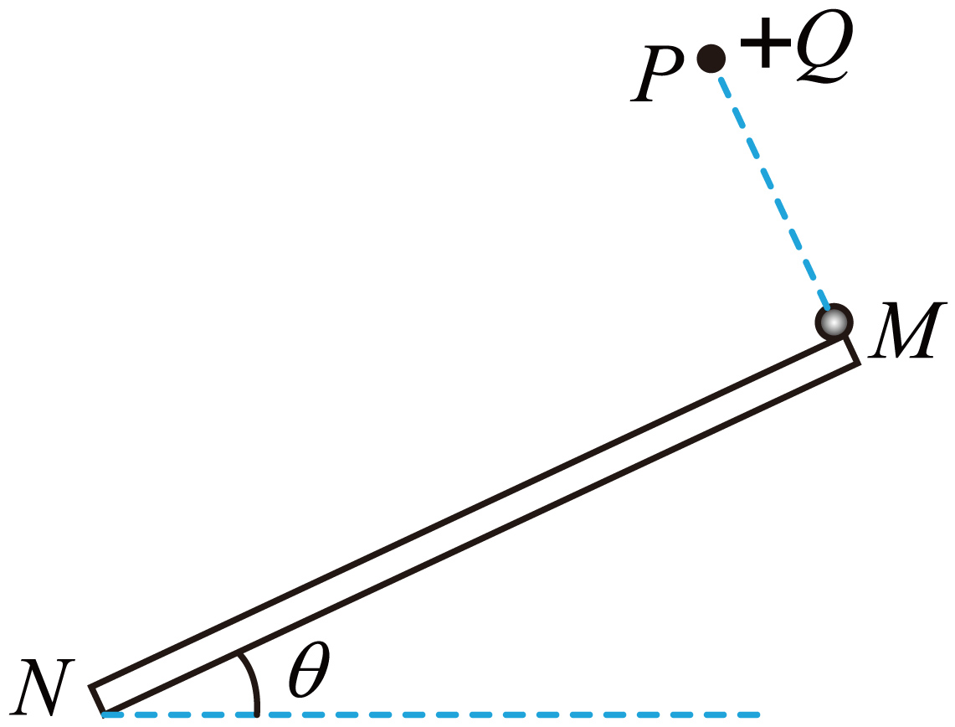
A．等于$$2\sqrt{\frac{L}{gsinθ}}$$
B．大于$$2\sqrt{\frac{L}{gsinθ}}$$
C．小于$$2\sqrt{\frac{L}{gsinθ}}$$
D．无法确定
【答案】A
【难度】0.85
【知识点】含静电力作用下的直线运动
【分析】根据题干中“P是固定于金属导体左上方的一带电荷量为+Q的点电荷”可知，本题考查点电荷电场的分布情况，根据库仑定律以及受力分析进行作答。
【详解】金属导体MN 为等势体，电场力垂直于导体表面，故做匀加速直线运动。小球则从M点下滑至N点的过程中，根据牛顿第二定律可知其加速度为
$$mgsinθ=ma$$
解得
$$a=gsinθ$$
所以从M点下滑至N点的过程中所用的时间满足
$$2L=\frac{1}{2}at^{2}$$
解得
$$t=2\sqrt{\frac{L}{gsinθ}}$$
故选A。
4．均匀带电的球壳在球外空间产生的电场等效于电荷集中于球心处产生的电场。如图所示，在半球面AB。上均匀分布正电荷，总电荷量为q，球面半径为R，CD为通过半球顶点与球心O的轴线，在轴线上有M、N两点，$$OM=ON=2R$$。已知M点的场强大小为$$2E$$，则N点的场强大小为（ ）
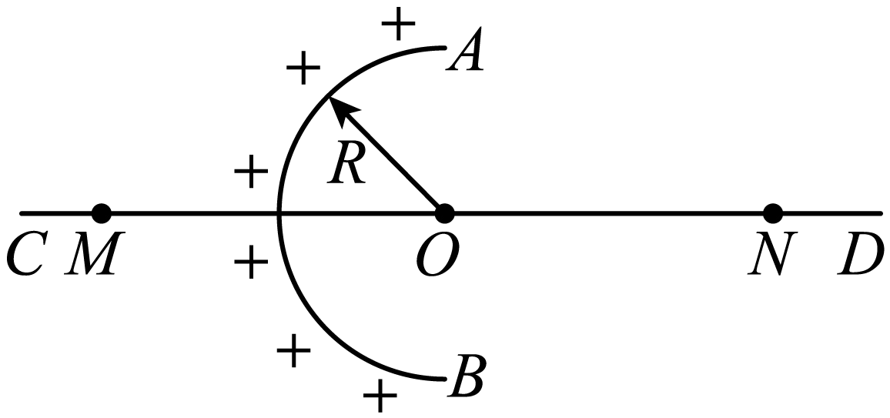
A．$$\frac{kq}{2R^{2}}−2E$$ B．$$\frac{kq}{4R^{2}}$$ C．$$\frac{kq}{4R^{2}}−2E$$ D．$$\frac{kq}{R^{2}}+E$$
【答案】A
【难度】0.65
【知识点】点电荷与均匀球体（球壳）周围的场强
【详解】设半球面AB有一相对于球心O对称的相同半球面，相当于将电荷量为$$2q$$的球面放在O处，由题意可得，均匀带电的球壳在球外空间产生的电场等效于电荷集中于球心处产生的电场。则等效球面在M、N点所产生的电场大小均为
$$E_{1}=\frac{k⋅2q}{{(2R)}^{2}}=\frac{kq}{2R^{2}}$$
由题意知半球面在M点的场强大小为$$2E$$，根据对称性可知，图中半球面在$$N$$点的场强大小为
$$E_{N}=E_{1}−2E=\frac{kq}{2R^{2}}−2E$$
故选A。
5．如图所示，在绝缘板上放有一个不带电的金箔验电器A和一个带正电荷的空腔导体B，下列实验方法中能使验电器金属箔片张开的是（ ）
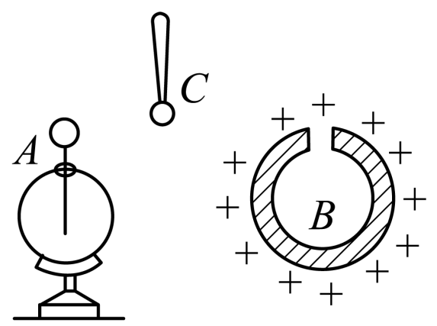
A．用取电棒C（带绝缘柄的导体棒）先跟B的内壁接触一下后再跟A接触
B．用绝缘导线把验电器跟取电棒C的导体部分相连，再把取电棒与B的内壁接触
C．使验电器A靠近B，再用金属网罩罩住B
D．使验电器A靠近B，再用金属网罩罩住A
【答案】BC
【难度】0.4
【知识点】静电平衡、静电屏蔽
【详解】A．导体球壳B的电荷都在外表面上，因此用取电棒C跟B的内壁接触，根本取不到电荷，因此不会使验电器的金属箔片张开，A错误；
B．用绝缘导线把验电器跟取电棒C的导体部分相连，再把取电棒与B的内壁接触，这时验电器的金属球和导体壳电势相等，会带上同种电荷，因此验电器金属箔片会张开，B正确；
CD．使验电器A靠近B，即使用金属网罩罩住B，在金属网内表面感应出负电荷，外表面感应出正电荷，在金属网外仍有电场，会使金属球A带负电荷，金属箔片带正电荷，金属箔片会张开；而如果金属网罩罩住A，由于静电屏蔽，A不会有感应电荷，金属箔片不会张开，因此C正确，D错误。
故选BC。
6．如图，M、N两点固定两等量正电荷，O点是M、N两点连线的中点，a、b是连线上的两点且关于O点对称，c、d是连线的中垂线上的两点且关于O点对称，电势用$$φ$$表示。现将一带较少负电荷量的粒子P（图中未画出）放入该区域，不计重力，放入区域后不影响原电场的分布。则下列说法中正确的是（ ）
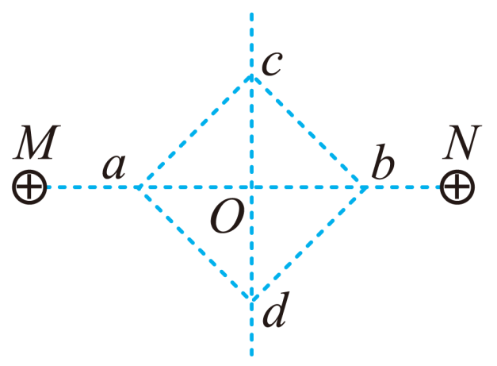
A．$$φ_{a}$$大于$$φ_{O}$$，$$φ_{O}$$大于$$φ_{c}$$
B．粒子P从c点沿直线运动到d点，加速度一定先减小后增大
C．粒子P从a点由静止释放，可能在a、b间做往复运动
D．粒子P从c点沿某个方向以一定的初速度抛出，可能做匀速圆周运动
【答案】AD
【难度】0.65
【知识点】等量同种电荷周围电势的分布
【详解】两等量正电荷周围部分电场线如图所示，其中M、N连线的中垂线上，从无穷远到O过程中电场强度先增大后减小，且方向始终指向无穷远方向；
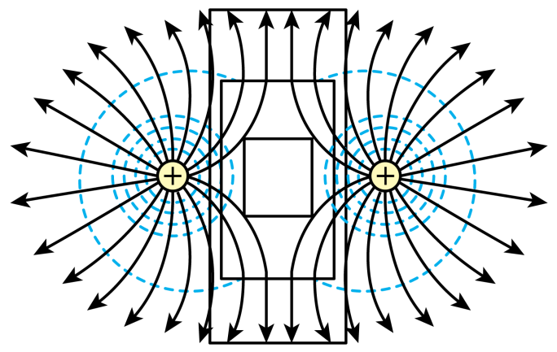
A．aO间的电场方向由a→O，根据沿着电场线电势降落，可知$$φ_{a}$$一定大于$$φ_{O}$$，cO间的电场线方向从O→c，可知$$φ_{O}$$一定大于$$φ_{c}$$，故A正确；
B．由上面的分析知粒子所受的电场力是变化的，粒子由c向O的加速度可能先增大后减小，也可能一直减小；过O点可能先增大后减小，也可能一直增大，所以粒子从c点到d点的运动过程中加速度可能先增大后减小再增大后又减小，可能先减小后增大，故B错误；
C．由图可知MN连线上，粒子P带负电，异种电荷相互吸引，故释放后向左侧电荷靠近，故C错误；
D．负粒子P从c点沿垂直电场力cd方向，以一定的速度释放，当电场力提供的向心力等于所需要的向心力时，则可能做匀速圆周运动，故D正确。
故选AD。
7．空间有两个带等量正电荷的点电荷处于水平位置如图所示，O点为两点电荷连线的中点，A、B为连线上相对O点对称的点，C、D在两点电荷连线的中垂线上，$$OC>OD$$。下列说法正确的是（ ）
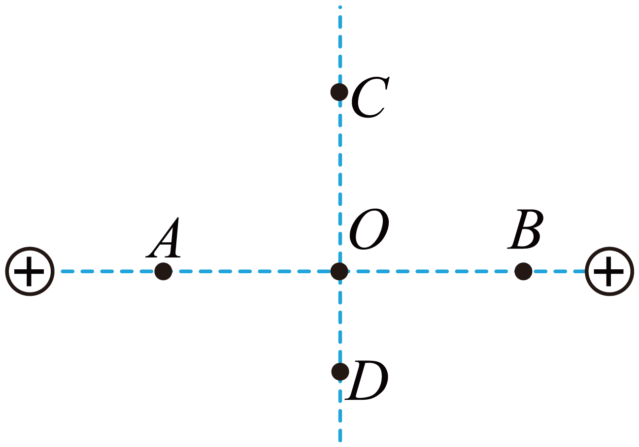
A．A、B两点场强相同
B．C、D两点的场强大小可能相等
C．从A点静止释放一不计重力的带正电粒子，在从A点向B点运动的过程中，带电粒子所受的电场力越来越小
D．从C点静止释放一不计重力的带负电粒子，在从C点向O点运动过程其加速度可能先增大后减少
【答案】BD
【难度】0.65
【知识点】同种等量点电荷电场线分布、电场线、等势面和运动轨迹的定性分析
【详解】A．等量同种点电荷形成的电场关于O点对称的A、B两点场强等大反向，场强不同，故A错误；
B．等量同种正点电荷形成的电场在中垂线上的任意一点场强为
$$E=2k\frac{Q}{r^{2}}cosθ$$
其中r为该点据点电荷的距离，θ为点电荷在该处场强与中垂线的夹角，由于$$OC>OD$$则
$$r_{C}>r_{D}$$
那么有
$$θ_{D}>θ_{C}$$
即
$$cosθ_{C}>cosθ_{D}$$
所以C、D两点场强大小无法判定，有可能大小相等，故B正确；
C．等量同种正点电荷形成的电场在O点场强为零，电场力为零，从A点静止释放一不计重力的带正电粒子，在从A点向B点运动的过程中，场强先减小后增大，电场力先减少后增大，故C错误；
D．从C点静止释放一不计重力的带负电粒子，由于CO段场强变化无法确定，故加速度大小变化无法确定，有可能是先增大后减少，故D正确。
故选BD。
8．如图，粗糙程度均匀的绝缘斜面下方O点处有一正点电荷，带负电的小物体从M点沿斜面上滑，到达N点时速度为零，然后下滑回到M点。若小物体电荷量保持不变，OM=ON，则（ ）
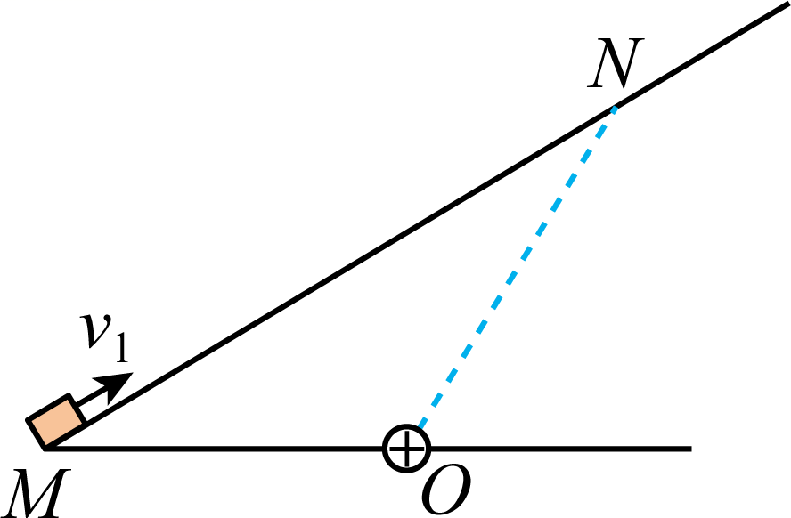
A．从M到N的过程中，电场力对小物体先做正功后做负功
B．小物体再次回到M点时，摩擦力和电场力做功均为零
C．小物体上滑和下滑过程中经过同一位置时库仑力大小相等
D．小物体上滑和下滑过程中速度最大的位置均在MN的中点
【答案】AC
【难度】0.85
【知识点】功的正负及判断、电场线、等势面和运动轨迹的定性分析
【详解】A．从M到N的过程中，电场力对小物体先做正功后做负功，故A正确；
B，小物体再次回到M点时，摩擦力一直做负功，电场力做功为零，故B错误；
C．根据库仑定律
$$F=k\frac{q_{1}q_{2}}{r^{2}}$$
可知小物体上滑和下滑过程中经过同一位置时库仑力大小相等，故C正确；
D．当加速度为零时，小物体的速度最大，由受力分析可知上滑到MN的中点时，小滑块受到自身重力，垂直于斜面的支持力，垂直于斜面的库仑力，沿斜面向下的摩擦力，由牛顿第二定律可知，合外力不为零，加速度不为零，不是速度最大位置，故D错误。
故选AC。
二、非选择题：本题共4小题，共52分.
9．如图所示是某科技实验小组设计的研究库仑力大小影响因素的装置，在抽成真空的玻璃容器内，有两块金属圆球$$A、B$$（可视为点电荷）固定在两个轻质绝缘支架上，整个装置放在高精度电子科检测台面上，上支架等距贴上红色纸圈作为距离标尺，再穿过容器上部玻璃的小孔（密封性良好且上支架可以上下自由移动）。该小组进行如下操作∶
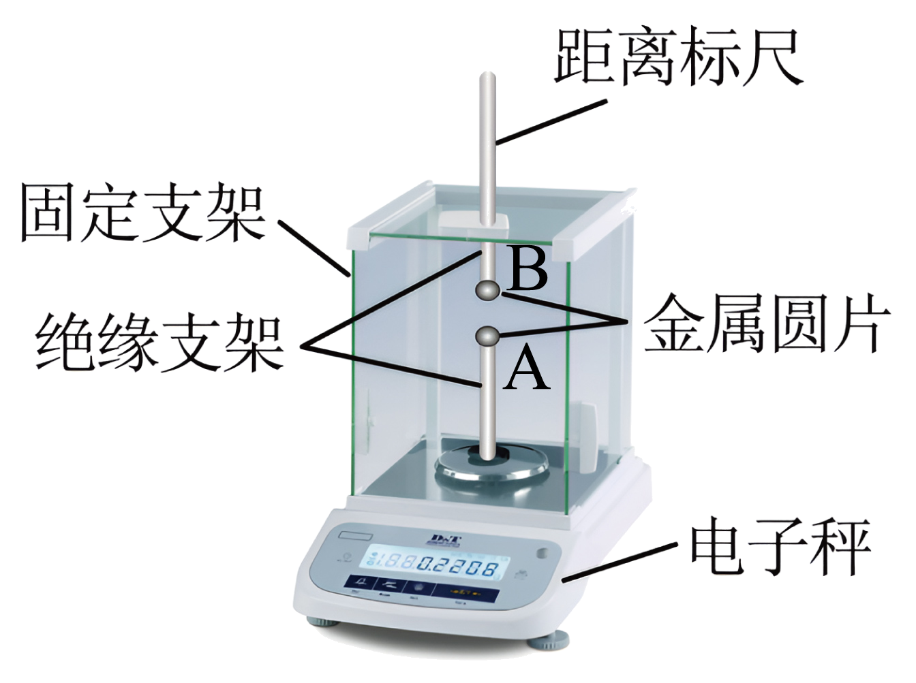
a、为了方便直观知道清电力大小，首先将电子秤的示数归零；
b、用起电机让$$A、B$$两金属球带上相同的电量，保持电量不变，把$$A、B$$两块金属圆球的距离定量增大，通过读取电子秤示数，便可得到$$B$$对$$A$$的静电力大小，把所得数据记录分析；
c、保持$$A、B$$两块金属圆球的距离为$$d$$，逐次用另一相同且不带电的金属圆球$$C$$（图中未画出）与$$A$$接触，使$$A$$的电量依次减半，通过读取电子秤的示数，便可得到$$B$$每次对$$A$$的静电力大小，把所得数据记录分析；
d、保持$$A、B$$两块金属圆球的距离为$$d$$，再使两球带电荷量恢复到初始状态，再逐次用另一相同且不带电的金属圆球$$D$$（图中未画出）与$$B$$接触，使$$B$$的电量依次减半，通过读取电子秤的示数，便可得到$$B$$每次对$$A$$的静电力大小，把所得数据记录分析。
请回答下列问题∶
(1)对于本实验采用的主要实验方法是___________（填正确选项前的字母）；
A．等效替代法
B．控制变量法
C．理想实验法
D．微小量放大法
(2)该小组通过实验数据综合分析研究得到在真空中两个静止点电荷之间的相互作用力，其大小与它们电量的乘积成___________（填“正比”或“反比”），与它们之间距离的二次方成___________（填“正比”或“反比”），这个规律即被称为库仑定律。
(3)若某次实验时，将$$A、B$$两块金属圆球正对距离调为$$d$$不变，然后用起电机让两金属球带上相同的电量，通过读出此时电子秤的示数为$$m$$（单位为$$\text{kg}$$），已知当地重力速度为g。便可得到$$B$$对$$A$$的静电力大小$$F=$$___________（用题中已知的相关物理量的字母表示）。
【答案】(1)B
(2) 正比 反比
(3)$$mg$$
【难度】0.85
【知识点】库仑的实验——静电力常量
【详解】（1）此实验中比较小球在不同距离时所受电场力的大小，再使小球间距离不变，分别改变两小球所带电荷量，比较小球所受静电力的大小，是采用了控制变量法。
故选B。
（2）[1][2]通过实验数据研究得到在真空中两个静止点电荷之间的相互作用力，在真空中两个静止点电荷之间的相互作用力，其大小与它们的电量$$q_{1}$$、$$q_{2}$$的乘积成正比，与它们之间距离r的二次方成反比。
（3）电子秤的读数是m时，B对电子秤的压力为
$$F_{压}=mg$$
根据牛顿第三定律，电子秤对B的支持力为
$$N=F_{压}=mg$$
B处于平衡状态，即B受力平衡，根据平衡条件，可得B对A的静电力大小为
$$F=N=mg$$
10．如图所示，用L = 30 cm的绝缘细线将质量为m = 5×10⁻³ kg的足够小的带电小球悬挂在O点，当空中竖直平面内加上如图所示斜向上与水平方向成37°角，大小为E= 2×10⁴ N/C的匀强电场时，小球能在图示细线与竖直方向成37°处处于静止状态。（g取10 m/s²，sin37°= 0.6；cos37°= 0.8.）求：
（1）小球所正电荷还是负电荷？所带电荷量大小q为多少；
（2）剪断细线后带电小球的加速度大小a。
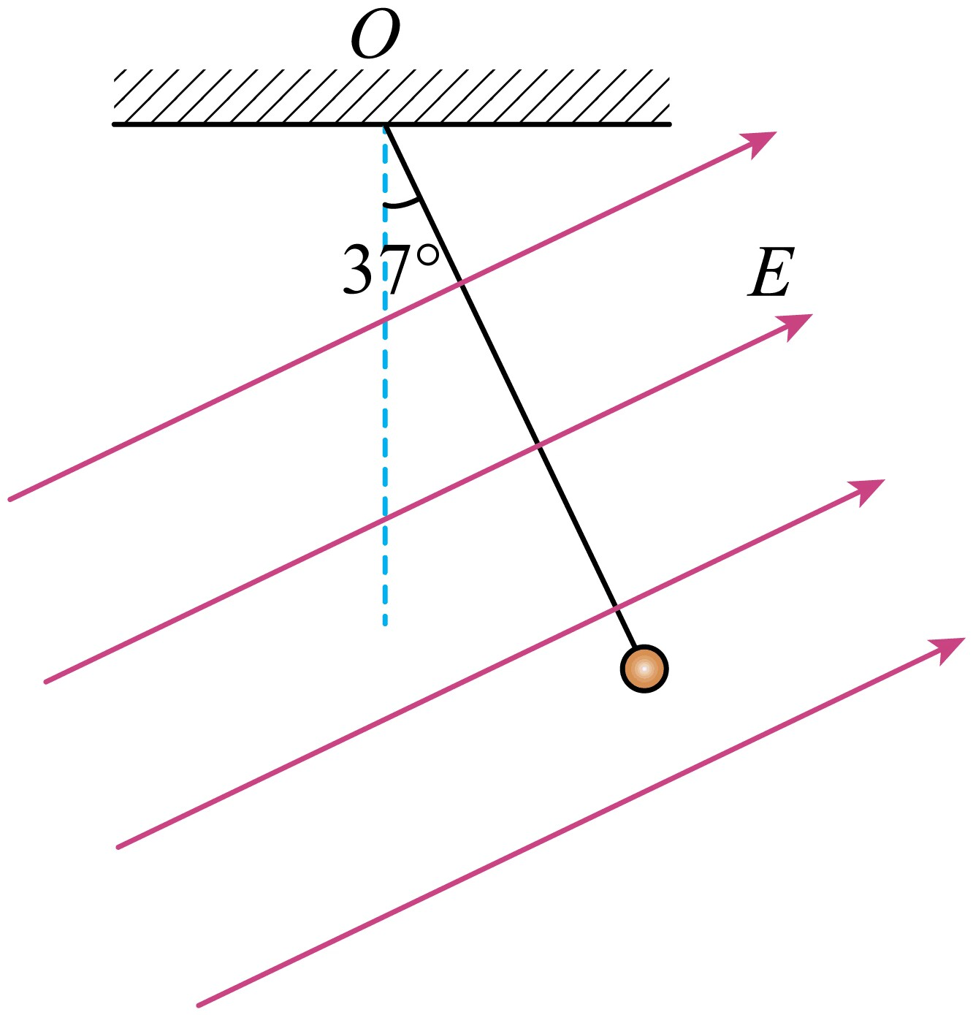
【答案】（1）正电荷，$$q=1.5×{10}^{−6}C$$；（2）$$a=8m/s^{2}$$
【难度】0.65
【知识点】带电物体（计重力）在电场中的平衡问题
【详解】（1）电场力方向与电场同向，故小球带正电。小球受力平衡，有
$$qE=mgsin37°$$
解得
$$q=\frac{mg\text{sin}37°}{E}=1.5×{10}^{−6}\text{C}$$
（2）剪断细线后，有
$$mgcos37°=ma$$ 带电小球的加速度
$$a=gcos37°=8{\text{m/s}}^{2}$$
11．如图所示，有三根长度均为L的不可伸长的绝缘细线，其中两根的一端分别固定在天花板上的P、Q点，另一端分别拴有质量均为m的带电小球A和B，A带正电、电量为q，A、B之间用第三根细线连接。在水平向左的匀强电场E的作用下，A、B保持静止，悬线仍处于竖直方向，且A、B之间细线恰好伸直。当P、A之间的细线烧断，由于空气阻力，A、B小球最后会达到新的平衡。重力加速度为g，静电力常量为k。求：
（1）B小球的电性及电荷量$$q_{\text{B}}$$；
（2）匀强电场的电场强度E；
（3）A、B小球达到新的平衡位置时，A、B间细线与竖直方向夹角的正切值tanθ。
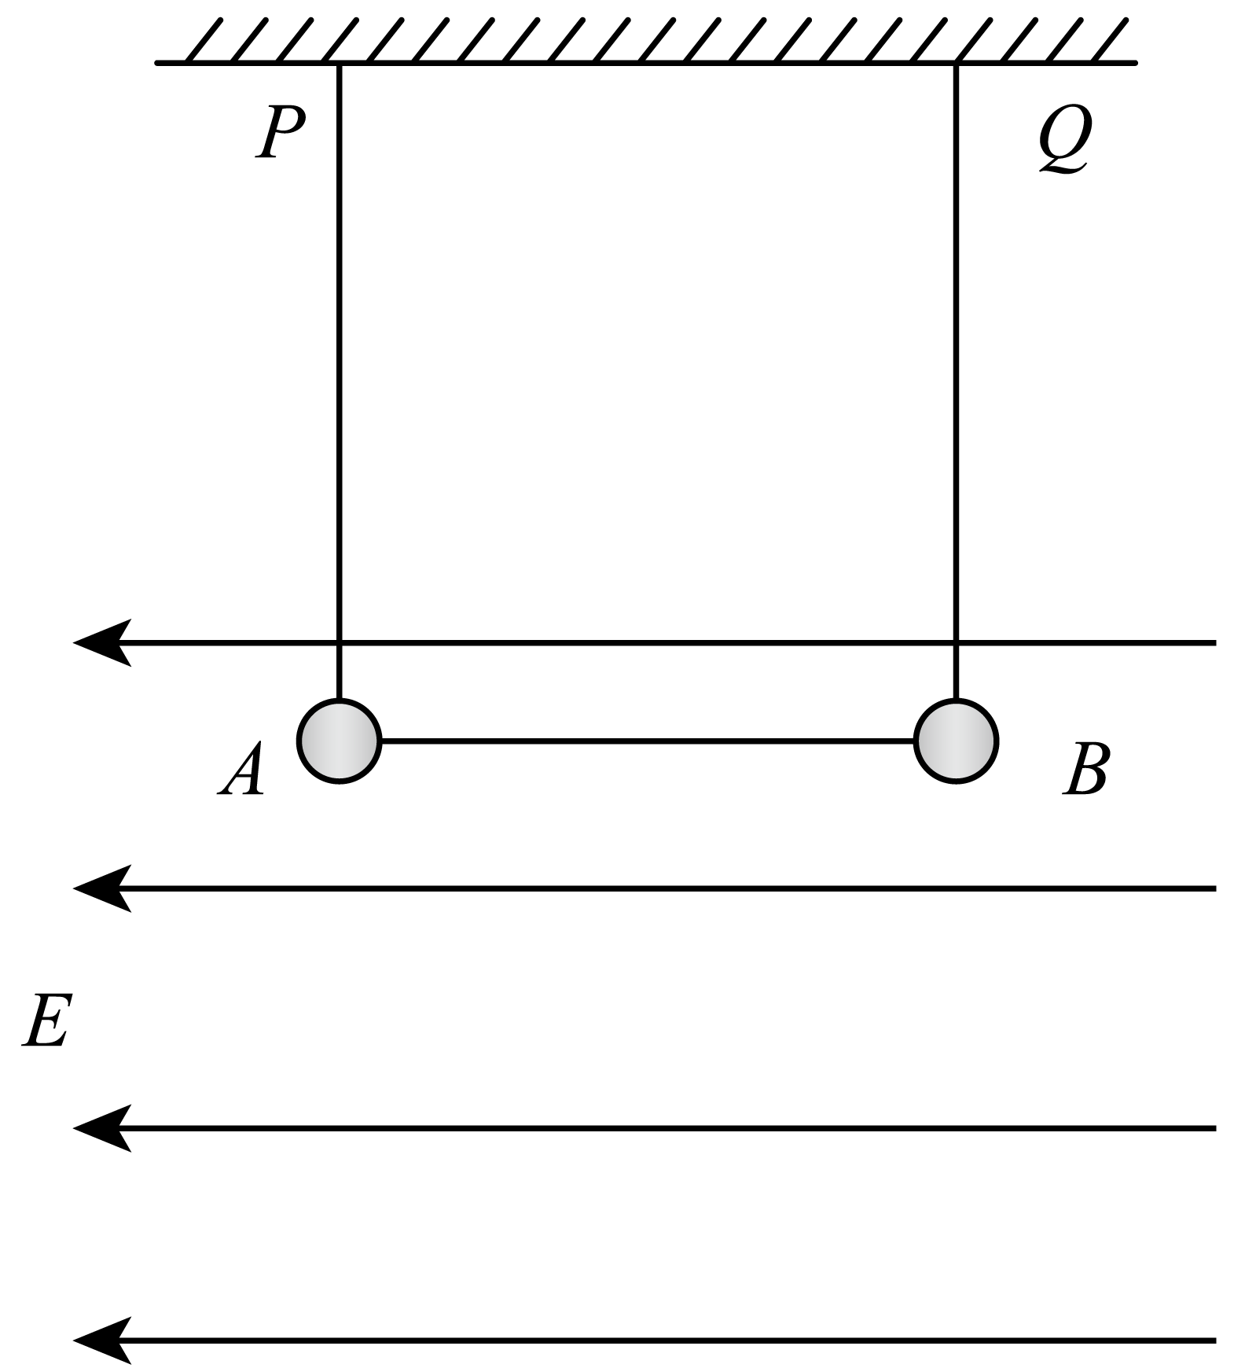
【答案】（1）B球带负电，$$q_{B}=q$$；（2）$$E=\frac{kq}{L^{2}}$$；（3）$$\text{tan}θ=\frac{qE}{mg}$$
【难度】0.85
【知识点】共线的自由电荷的平衡问题
【详解】（1）对A球进行受力分析，由于A球均处于平衡状态，在水平方向受水平方向的电场力和施加的向右的库仑力， B球带负电。
$$qE=\frac{kqq_{B}}{L^{2}}$$
B球水平方向合力为零
$$q_{B}E=\frac{kqq_{B}}{L^{2}}$$
联立解得
$$q_{B}=q$$
（2）B球水平方向合力为零
$$q_{B}E=\frac{kqq_{B}}{L^{2}}$$
匀强电场的电场强度E
$$E=\frac{kq}{L^{2}}$$
（3）两球及细线最后位置如图所示：
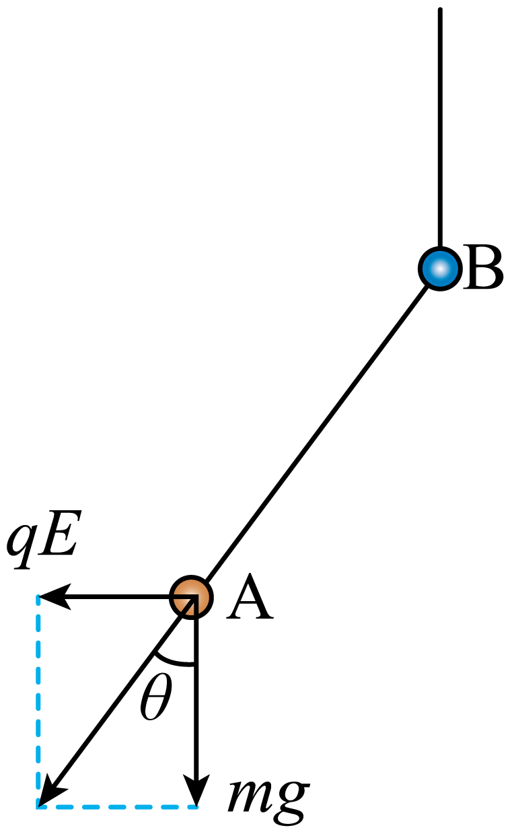
对A球进行受力分析：A球受重力，电场力，AB线的拉力，库仑力，由平衡条件得：重力和电场力的合力必须沿着线的方向
$$\text{tan}θ=\frac{qE}{mg}$$
12．如图所示，带电荷量为$$Q=+4×{10}^{−5}\text{C}$$的带电小球A固定在绝缘的水平面上，另一个带电荷量为$$q=+1×{10}^{−4}\text{C}$$，质量为$$m=0.9\text{kg}$$的小球B恰好静止在A正上方的$$E$$点。现将小球B先固定，让一个与A完全相同的不带电的小球C与小球A接触一下，移走小球C，再由$$E$$点静止释放小球B，已知静电力常量为$$k=9×{10}^{9}\text{N}⋅{\text{m}}^{2}/{\text{C}}^{2}$$，重力加速度$$g$$取$${\text{10m/s}}^{\text{2}}$$。在小球B下落过程中，求：（小球A、B均可视为质点）
（1）$$E$$点距地面的高度$$h$$；
（2）小球B释放瞬间的加速度大小$$a$$；
（3）小球B的速度达到最大时的位移$$x$$。
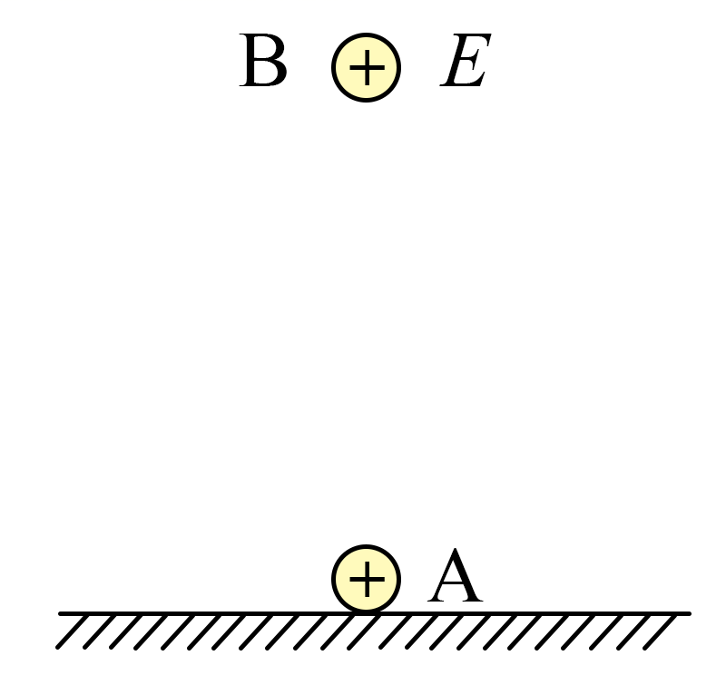
【答案】（1）$$2\text{m}$$；（2）$$5{\text{m}}/{{\text{s}}^{\text{2}}}$$；（3）$$\left(2−\sqrt{2}\right)\text{m}$$
【难度】0.65
【知识点】共线的自由电荷的平衡问题、含静电力作用下的直线运动
【详解】（1）根据题意，对小球B受力分析，有平衡条件有
$$F_{库}=mg$$
由库仑定律有
$$F_{库}=\frac{kQq}{h^{2}}$$
解得
$$h=2\text{m}$$
（2）让一个与A完全相同的不带电的小球C与小球A接触一下，移走小球C，小球A的电量变为
$$Q^{'}=+2×{10}^{−5}\text{C}$$
对小球B，由牛顿第二定律有
$$mg−\frac{kQ^{'}q}{h^{2}}=ma$$
解得
$$a=5{\text{m}}/{{\text{s}}^{\text{2}}}$$
（3）根据题意可知，当小球B所受合力为0时，小球B的速度最大，设此时A、B距离为$$h_{1}$$，由平衡条件有
$$mg=\frac{kQ^{'}q}{h_{1}^{2}}$$
解得
$$h_{1}=\sqrt{2}\text{m}$$
则有
$$x=h−h_{1}=\left(2−\sqrt{2}\right)\text{m}$$
13．某带电粒子转向器的横截面如图所示，转向器中有辐向电场。粒子从M点射入，沿着由半径分别为R₁和R₂的圆弧平滑连接成的虚线（等势线）运动，并从虚线上的N点射出，虚线处电场强度大小分别为E₁和E₂，则R₁、R₂和E₁、E₂应满足（ ）
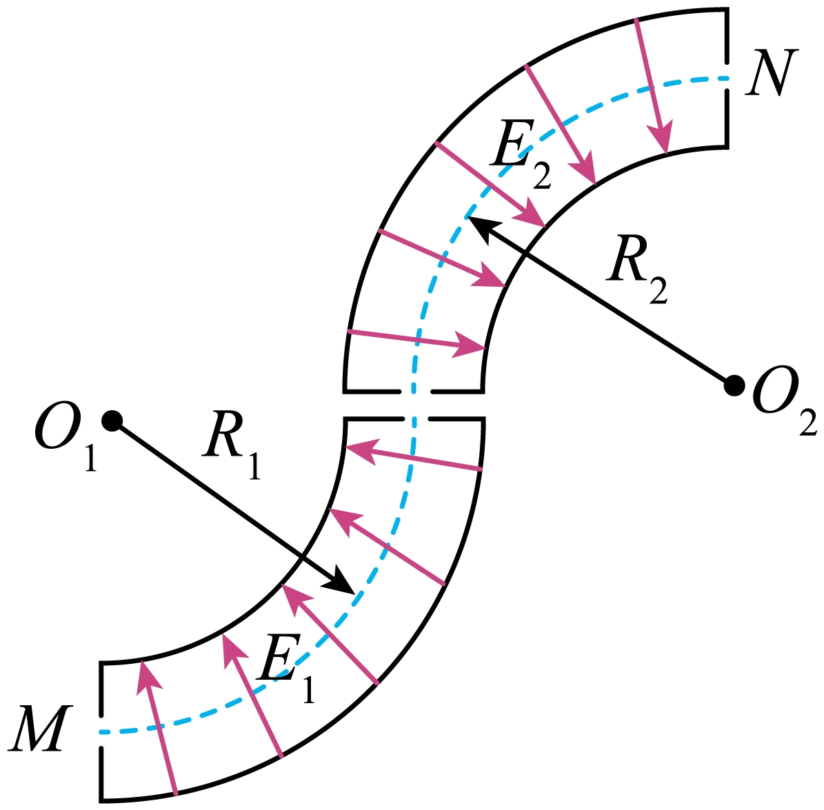
A．$$\frac{E_{1}}{E_{2}}=\frac{R_{2}}{R_{1}}$$ B．$$\frac{E_{1}}{E_{2}}=\frac{R_{1}^{2}}{R_{2}^{2}}$$ C．$$\frac{E_{1}}{E_{2}}=\frac{R_{1}}{R_{2}}$$ D．$$\frac{E_{1}}{E_{2}}=\frac{R_{2}^{2}}{R_{1}^{2}}$$
【答案】A
【难度】0.85
【知识点】电场强度的定义和单位
【详解】带电粒子在电场中做匀速圆周运动，电场力提供向心力，则有
$$qE_{1}=m\frac{v^{2}}{R_{1}}$$
$$qE_{2}=m\frac{v^{2}}{R_{2}}$$
联立可得
$$\frac{E_{1}}{E_{2}}=\frac{R_{2}}{R_{1}}$$
故选A。
【点睛】
14．如图，真空中有两个电荷量均为$$q(q>0)$$的点电荷，分别固定在正三角形$$ABC$$的顶点B、C．M为三角形$$ABC$$的中心，沿$$AM$$的中垂线对称放置一根与三角形共面的均匀带电细杆，电荷量为$$\frac{q}{2}$$．已知正三角形$$ABC$$的边长为a,M点的电场强度为0，静电力常量的k．顶点A处的电场强度大小为（ ）
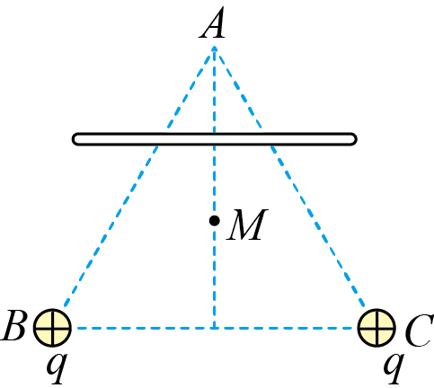
A．$$\frac{2\sqrt{3}kq}{a^{2}}$$ B．$$\frac{kq}{a^{2}}(6+\sqrt{3})$$ C．$$\frac{kq}{a^{2}}(3\sqrt{3}+1)$$ D．$$\frac{kq}{a^{2}}(3+\sqrt{3})$$
【答案】D
【难度】0.65
【知识点】电场强度的叠加法则
【详解】B点C点的电荷在M的场强的合场强为
$$E=2\frac{kq}{{\left(\frac{\sqrt{3}}{3}a\right)}^{2}}cos60°=\frac{3kq}{a^{2}}$$
因M点的合场强为零，因此带电细杆在M点的场强$$E_{M}=E$$，由对称性可知带电细杆在A点的场强为$$E_{A}=E_{M}=E$$，方向竖直向上，因此A点合场强为
$$E_{合}=E_{A}+2\frac{kq}{a^{2}}cos30°=\frac{kq}{a^{2}}\left(\sqrt{3}+3\right)$$
故选D。
15．如图所示，一光滑绝缘轨道水平放置，直径上有A、B两点，AO = 2cm，OB = 4cm，在AB固定两个带电量分别为Q₁、Q₂的正电荷，现有一个带正电小球静置于轨道内侧P点（小球可视为点电荷），已知AP：BP = n：1，试求Q₁：Q₂是多少（ ）
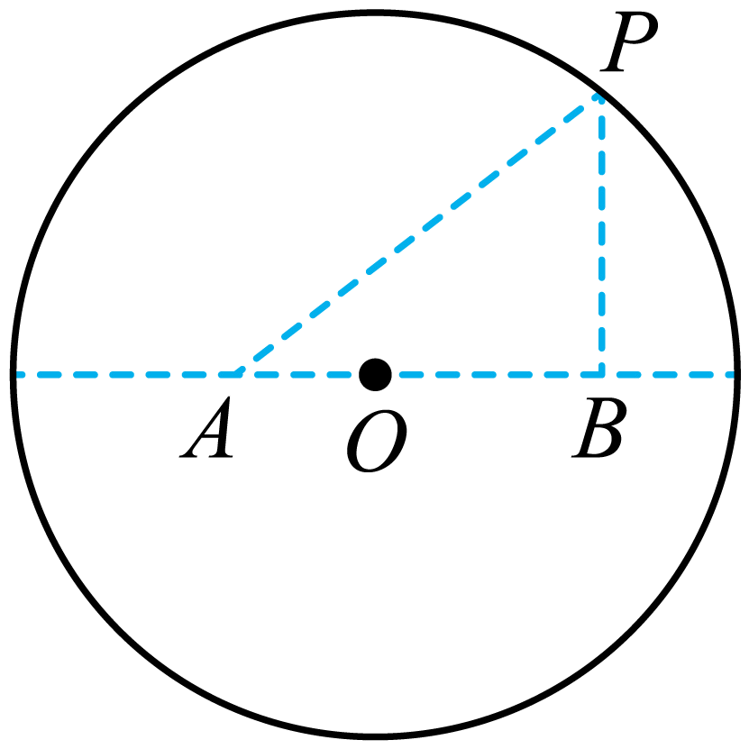
A．2n²：1 B．4n²：1 C．2n³：1 D．4n³：1
【答案】C
【难度】0.65
【知识点】共线的自由电荷的平衡问题
【详解】对小球受力分析如图所示
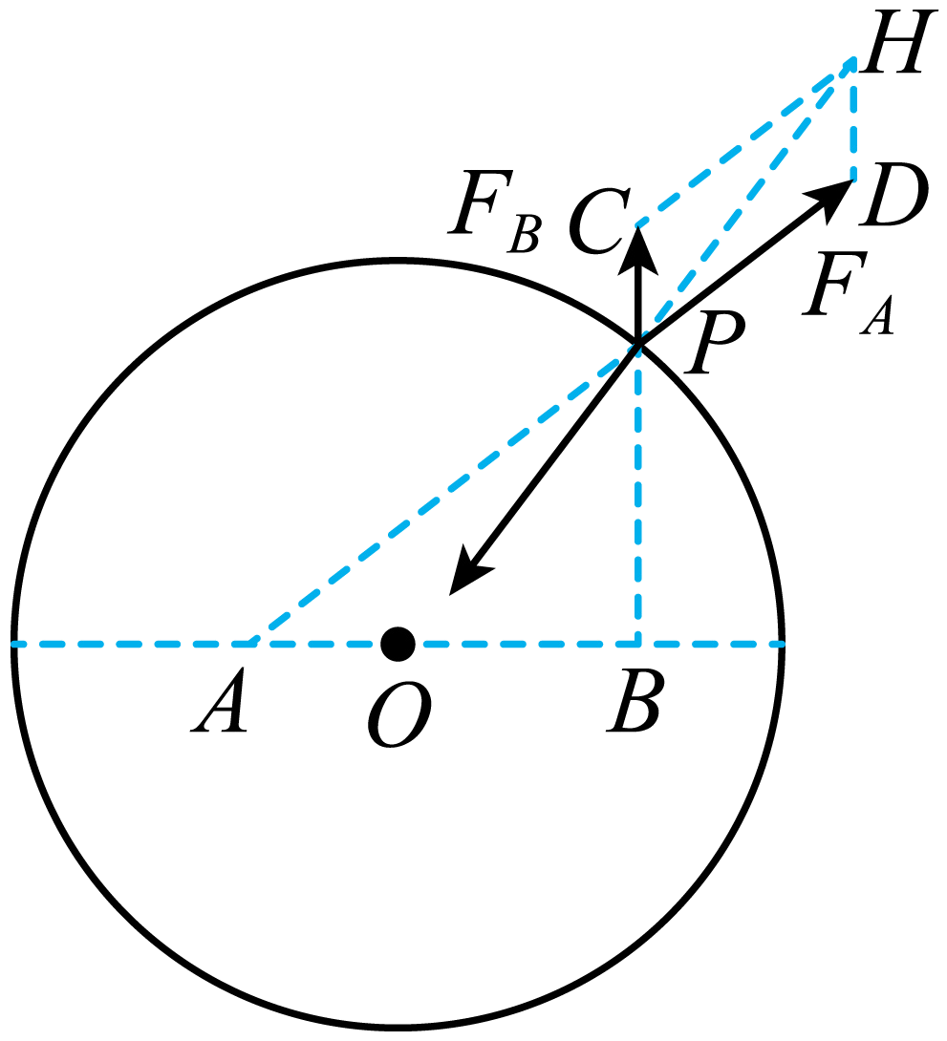
由正弦定理有
$$\frac{F_{A}}{sin∠CPH}=\frac{F_{B}}{sin∠CHP}$$
其中
∠CPH = ∠OPB，∠CHP = ∠HPD = ∠APO
其中△APO中
$$\frac{AP}{sin\left(π−∠POB\right)}=\frac{AO}{sin∠APO}$$
同理有
$$\frac{BP}{sin∠POB}=\frac{BO}{sin∠BPO}$$
其中
$$F_{A}=k\frac{Q_{1}q}{AP^{2}}$$，$$F_{B}=k\frac{Q_{2}q}{BP^{2}}$$
联立有
Q₁：Q₂= 2n³：1
故选C。
16．如图，等边$$ΔABC$$位于竖直平面内，AB边水平，顶点C在AB边上方，3个点电荷分别固定在三角形的三个顶点上。已知AB边中点M处的电场强度方向竖直向下，BC边中点N处的电场强度方向竖直向上，A点处点电荷的电荷量的绝对值为q，求
（1）B点处点电荷的电荷量的绝对值并判断3个点电荷的正负；
（2）C点处点电荷的电荷量。
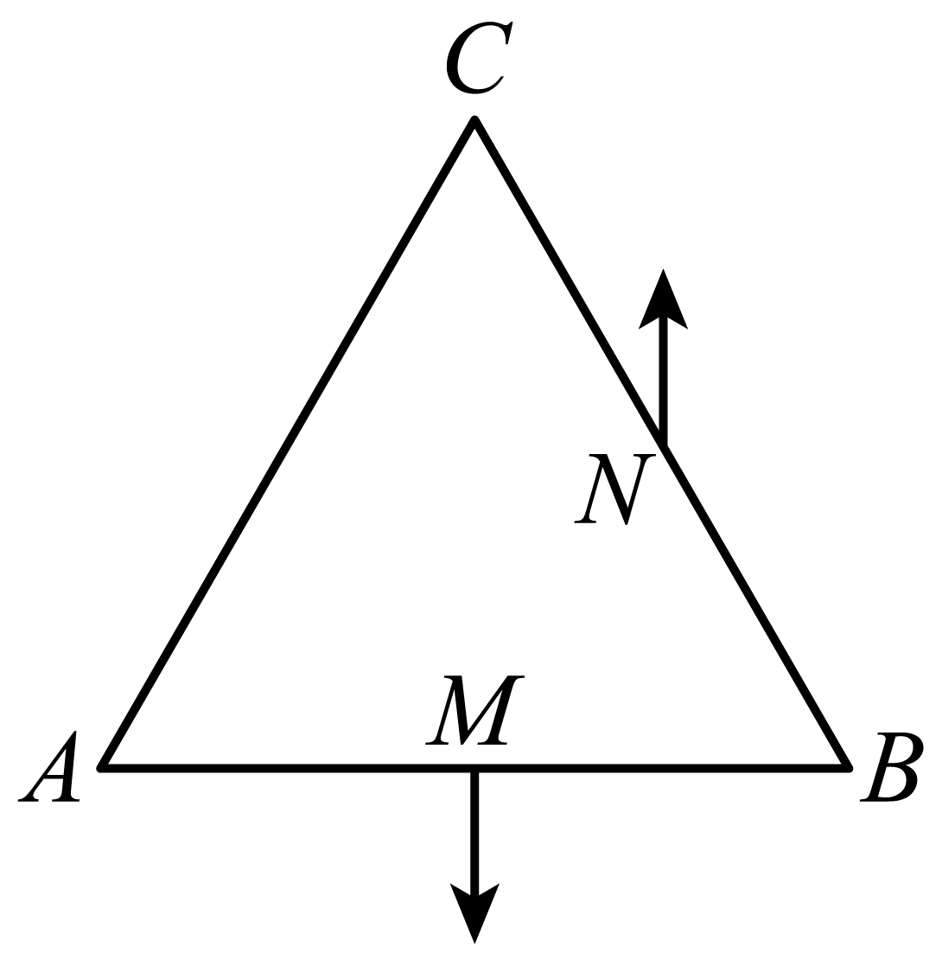
【答案】（1）$$q$$，A、B、C均为正电荷；（2）$$\frac{3−\sqrt{3}}{3}q$$
【难度】0.65
【知识点】电场强度的叠加法则
【详解】（1）因为M点电场强度竖直向下，则C为正电荷，根据场强的叠加原理，可知A、B两点的电荷在M点的电场强度大小相等，方向相反，则B点电荷带电量为$$q$$，电性与A相同，又$$N$$点电场强度竖直向上，可得$$A$$处电荷在$$N$$点的场强垂直BC沿AN连线向右上，如图所示
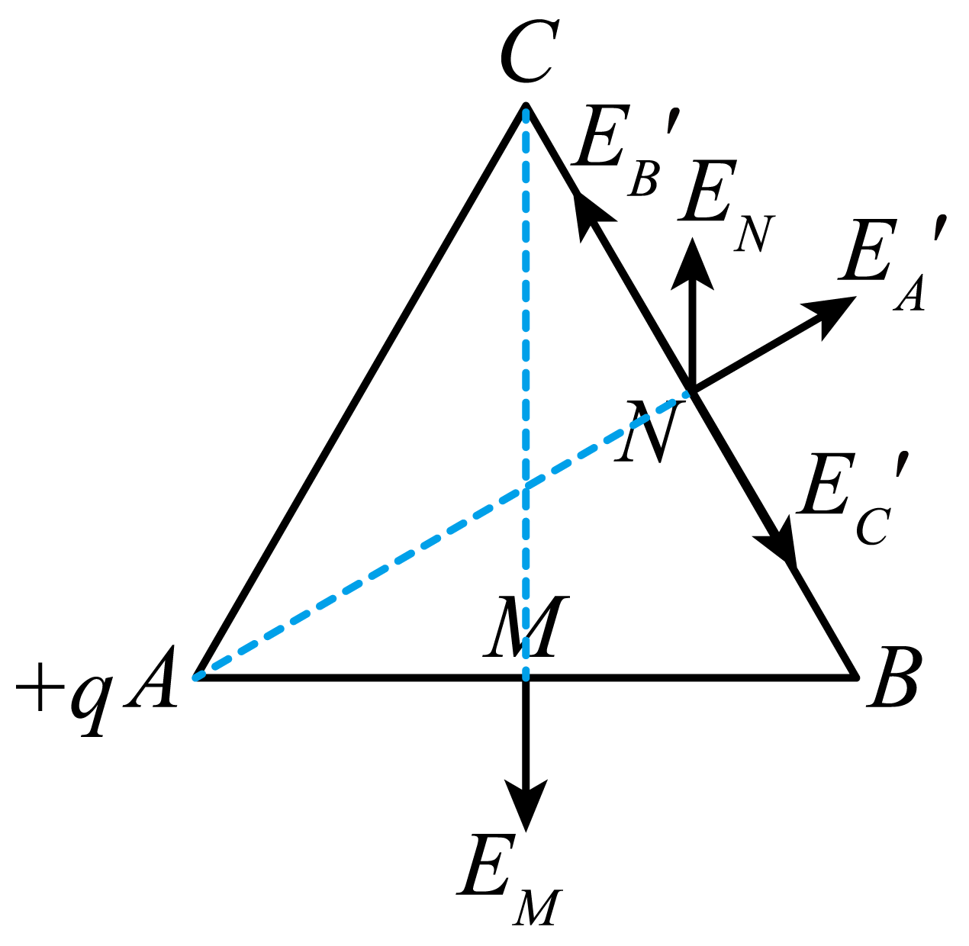
可知A处电荷为正电荷，所以A、B、C均为正电荷。
（2）如图所示
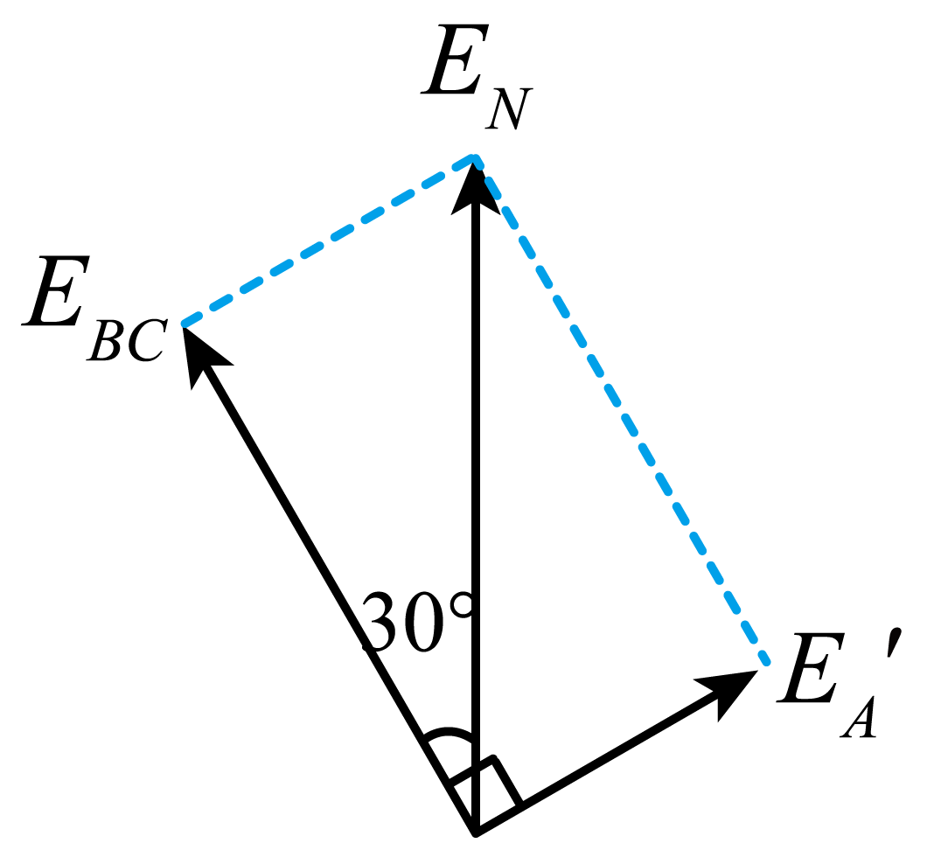
由几何关系
$${E^{′}}_{A}=E_{BC}^{'}⋅tan{30}^{°}$$
即
$$\frac{kq}{AN^{2}}=\frac{\sqrt{3}}{3}\left(\frac{kq}{BN^{2}}−\frac{kq_{C}}{CN^{2}}\right)$$
其中
$$AN=\sqrt{3}BN=\sqrt{3}CN$$
解得
$$q_{C}=\frac{3−\sqrt{3}}{3}q$$
17．密立根油滴实验的示意图如图所示。两水平金属平板上下放置，间距固定，可从上板中央的小孔向两板间喷入大小不同、带电量不同、密度相同的小油滴。两板间不加电压时，油滴a、b在重力和空气阻力的作用下竖直向下匀速运动，速率分别为v₀、$$\frac{v_{0}}{4}$$；两板间加上电压后（上板为正极），这两个油滴很快达到相同的速率$$\frac{v_{0}}{2}$$，均竖直向下匀速运动。油滴可视为球形，所受空气阻力大小与油滴半径、运动速率成正比，比例系数视为常数。不计空气浮力和油滴间的相互作用。
（1）求油滴a和油滴b的质量之比；
（2）判断油滴a和油滴b所带电荷的正负，并求a、b所带电荷量的绝对值之比。
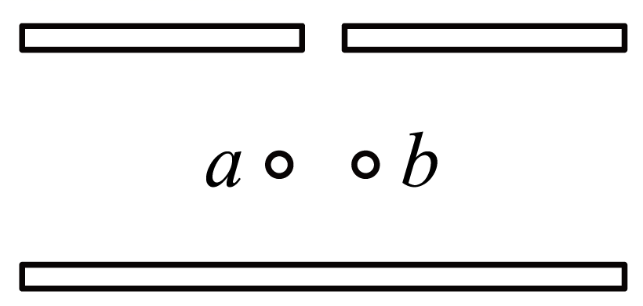
【答案】（1）8:1；（2）油滴a带负电，油滴b带正电；4:1
【难度】0.65
【知识点】带电物体（计重力）在电场中的平衡问题
【详解】（1）设油滴半径r，密度为ρ，则油滴质量
$$m=\frac{4}{3}πr^{3}ρ$$
则速率为v时受阻力
$$f=krv$$
则当油滴匀速下落时
$$mg=f$$
解得
$$r=\sqrt{\frac{3kv}{4πρg}}∝\sqrt{v}$$
可知
$$\frac{r_{a}}{r_{b}}=\sqrt{\frac{v_{0}}{\frac{1}{4}v_{0}}}=2$$
则
$$\frac{m_{a}}{m_{b}}=\frac{r_{a}^{3}}{r_{b}^{3}}=\frac{8}{1}$$
（2）两板间加上电压后（上板为正极），这两个油滴很快达到相同的速率$$\frac{v_{0}}{2}$$，可知油滴a做减速运动，油滴b做加速运动，可知油滴a带负电，油滴b带正电；当再次匀速下落时，对a由受力平衡可得
$$\left|q_{a}\right|E+f_{a}=m_{a}g$$
其中
$$f_{a}=\frac{\frac{v_{0}}{2}}{v_{0}}m_{a}g=\frac{1}{2}m_{a}g$$
对b由受力平衡可得
$$f_{b}−q_{b}E=m_{b}g$$
其中
$$f_{b}=\frac{\frac{v_{0}}{2}}{\frac{1}{4}v_{0}}m_{b}g=2m_{b}g$$
联立解得
$$\left|\frac{q_{a}}{q_{b}}\right|=\frac{m_{a}}{2m_{b}}=\frac{4}{1}$$

